新 书 推 荐

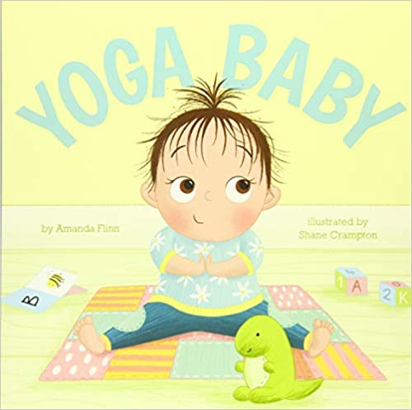
中文书名：《瑜伽宝贝》
英文书名：YOGA BABY
作 者：Amanda Flinn and Shane Crampton
出 版 社：Beaming Books
代理公司：Defiore/ANA/Yao Zhang
页 数：26页
出版时间：2020年6月
代理地区：中国大陆、台湾
审读资料：电子稿
类 型：儿童绘本

内容简介：

伸展、弯曲、摇摆------这些只是一个活泼的小宝宝在妈妈练习瑜伽时一起尝试的一些动作。在忙碌的一天中，瑜伽对母亲和孩子来说是联结、乐趣和笑声的来源。《瑜伽宝贝》证明了，令人惊讶的是父母和孩子们一起探索他们的身体能做什么永远都不算早，简而言之，有益身心的瑜伽练习越早开始越好！

本书末页的指南提供了将瑜伽练习融入幼儿日常生活的小技巧。

媒体评价：

“非常推荐！是一本有趣而充满耐心的育儿书。”
----科克斯书评（Kirkus Reviews）

作者简介：

阿曼达·弗林（Amanda Flinn）是一位演讲者，一位获奖作家，同时也是SCBWI和Heartland作家协会的成员。她的书《瑜伽宝贝》《创造者》《上帝赋予你感受》都是她童年梦想成真的结果。

肖恩·克拉普顿（Shane Crampton）出生在苏格兰的圣安德鲁斯。她在阿伯丁和谢特兰群岛度过了她的童年时光。29岁时她从苏格兰搬到了另一端的英格兰西南部阳光明媚的康沃尔，今天她仍然和丈夫、四个儿子以及他们的两只搞笑的狗狗生活在那里。她的父亲是一个非常有才华的画家、音乐家，她从小就受到父母的鼓励，尽可能地发挥自己的创造力。

内文插图：

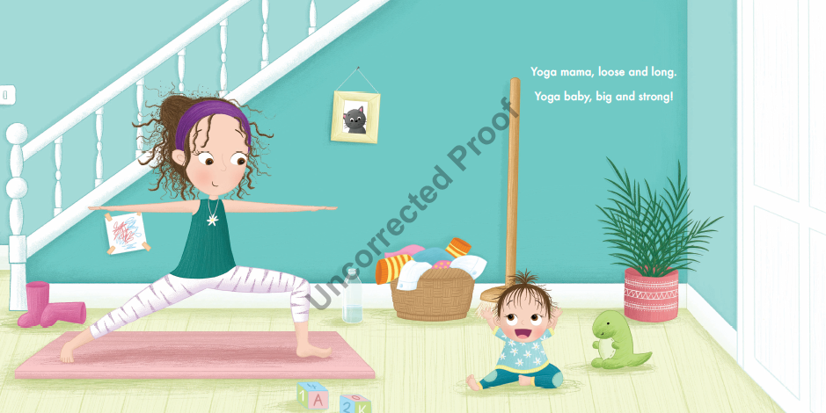
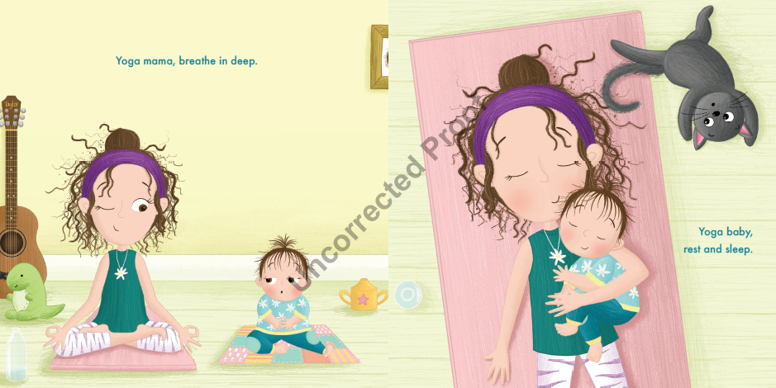

谢谢您的阅读！
请将回馈信息发送至：张瑶（Yao Zhang) Yao@nurnberg.com.cn
----------------------------------------------------------------------------------------------------
安德鲁﹒纳伯格联合国际有限公司北京代表处
北京市海淀区中关村大街甲59号中国人民大学文化大厦1705室, 邮编：100872
电话：010-82449325
传真：010-82504200
Email: Yao@nurnberg.com.cn
网址：www.nurnberg.com.cn
微博：http://weibo.com/nurnberg
豆瓣小站：http://site.douban.com/110577/
微信订阅号：安德鲁书讯

